甘肃宏汇能源化工有限公司数采仪MN号不一致问题

1.3.1环保端

<http://192.168.8.17:8080/jointframe/app/AppMain!index.page>

用户名： jyg 密码：jyg

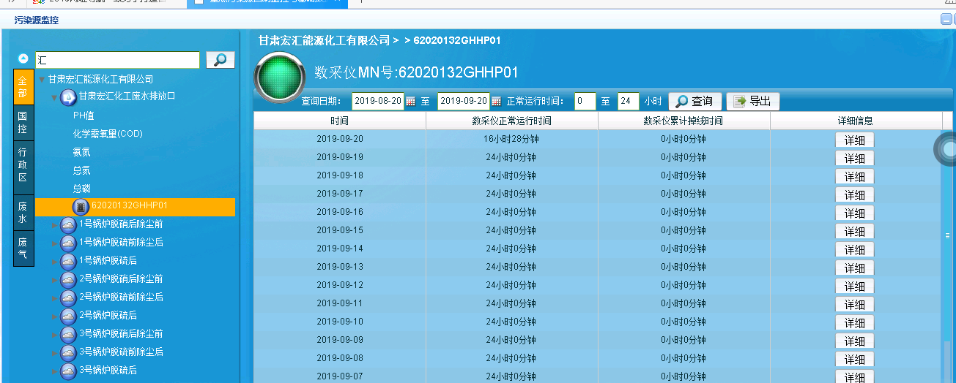

2.4.1环保端http://192.168.8.15:8080/jointos/app/AppMain!index.page

用户名： jyg 密码：jyg

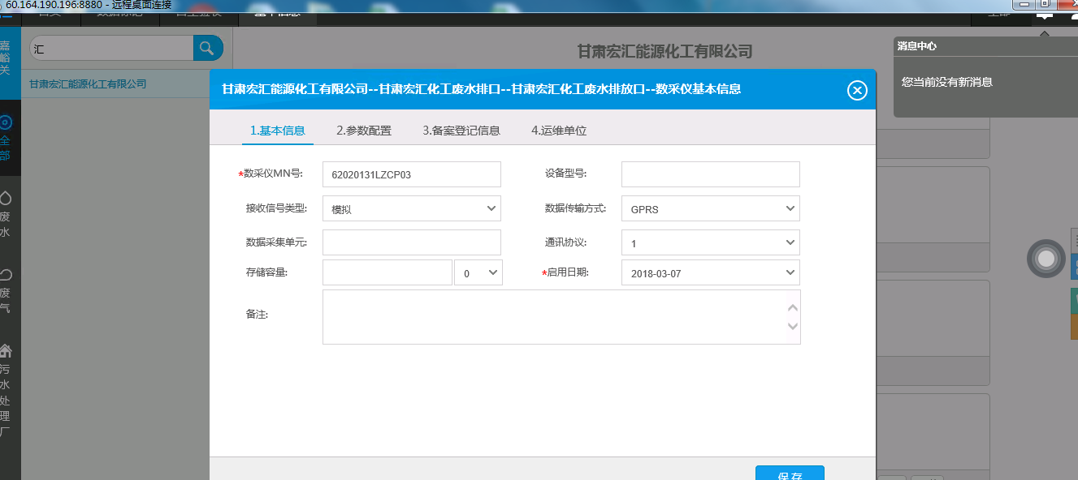

1. 企业端 <http://qymonitor.envsc.cn/amOnline/app/AppMain.page>

用户名：13399420207 密码：fln5940614

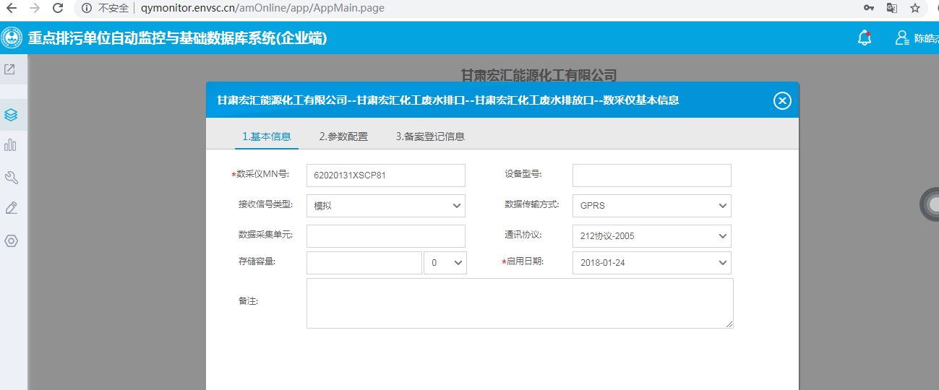

远程方式：60.164.190.196:8880 administrator jyghb@123